냥링크 통합 기획서
  - 프로토타입 확정 기준과 개발 세션
2026년 11월 13일 승인 반영 | 통합본 1.1
같은 색 육각형 타일을 연결해 고양이의 행동을 발동시키는 세로형 모바일 퍼즐 RPG. 이번 목표는 한 스테이지를 완주하고 보상으로 성장한 뒤 다시 도전하는 흐름을 검증하는 것이다.
사용자가 승인한 프로토타입 추천안을 본문의 현행 규칙으로 반영했다. 출시 단계 원안과 보류 기능은 13장에 분리했다. 초기 테스트 수치는 데이터로 조정하며, 실제 구현·검증 상태는 각 개발 세션의 인수인계 기록으로 관리한다.
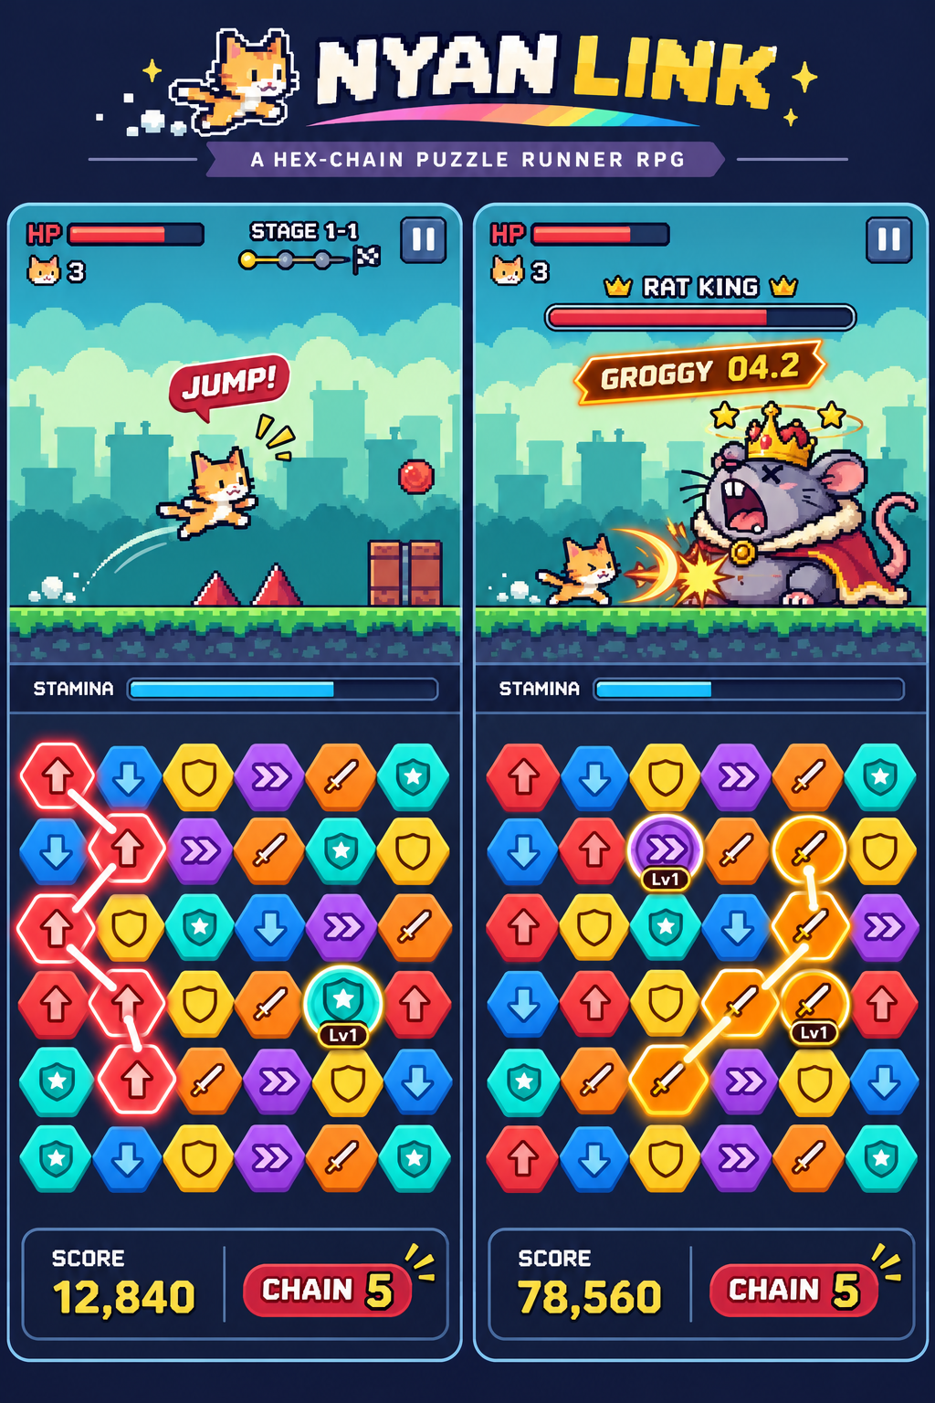
그림 1 장애물 돌파와 보스 공략의 분위기 참고
이미지는 콘셉트이며 정확한 보드·UI·규칙은 본문을 따른다.

01 프로토타입 확정 범위
통합본 1.1 | 프로토타입 승인 기준
목표는 한 스테이지를 처음부터 끝까지 플레이하고, 보상으로 성장한 뒤 다시 도전할 수 있는 상태다. 기존 프로젝트와 코드를 선별 정비하며 완주 흐름과 퍼즐 조작의 재미를 먼저 검증한다.
이번에 구현 | 후속 단계로 보류
고양이 1종, 스테이지 1개, 점프·슬라이딩·방어 장애물 3개 | 다중 캐릭터, 캐릭터 승급, 여러 챕터, 일반 몬스터
6색 퍼즐과 6종 아이템, Lv.1·Lv.2 효과 | 아케이드와 추가 게임 모드
타임어택 보스 패턴 1종과 그로기 | 리듬·메모리·컬러 쿼터 패턴
코인, 장비 획득·장착·Lv.5 강화 | 장비 승급·소환·상점·출시용 희귀 파밍
시작·일시정지·결과·이어하기 | 광고·결제·분석 서비스·클리어 별
체인 티어 배율, 고정된 공격 계산 | 연속 콤보, 치명타

확정 규칙과 조정 가능한 값
규칙과 범위는 2026년 11월 13일 사용자 승인으로 확정했다. 초기 HP·속도·보스 체력·보상 수치는 테스트 시작값이며, 플레이 결과에 따라 데이터로 조정하고 변경 이유를 기록한다. 범위 확대나 규칙 변경은 별도 합의가 필요하다.

문서의 우선순위
이 통합 기획서 1.1과 같은 내용을 담은 Docs/Development/프로토타입 확정 기준.txt가 프로토타입 제작 기준이다. Docs/Plan의 기존 5종 기획서와 로드맵은 원안과 과거 기록으로 보존한다. 서로 다른 내용은 이 확정 기준을 우선한다.
현재 구현 상태나 원본의 완료 표시는 승인된 규칙을 구현·검증했다는 뜻이 아니다. 미완성 코드와 보류 기능은 삭제하지 않고 현재 플레이 경로에서 제외한다.

문서 안내
02~07장은 화면·퍼즐·전투·수치, 08~10장은 성장·저장·기술, 11장은 확정 변경 목록, 12장은 세션 계획, 13~14장은 후속 기획과 출처를 설명한다.

02 플레이 흐름과 화면
통합본 1.1 | 프로토타입 승인 기준
플레이어는 상단 상황을 보고 아래 퍼즐을 조작한다. 같은 색 타일을 연결하면 고양이가 행동한다. 장애물을 돌파한 뒤 보스를 처치하면 보상을 얻고 장비를 강화해 같은 스테이지에 다시 도전한다.
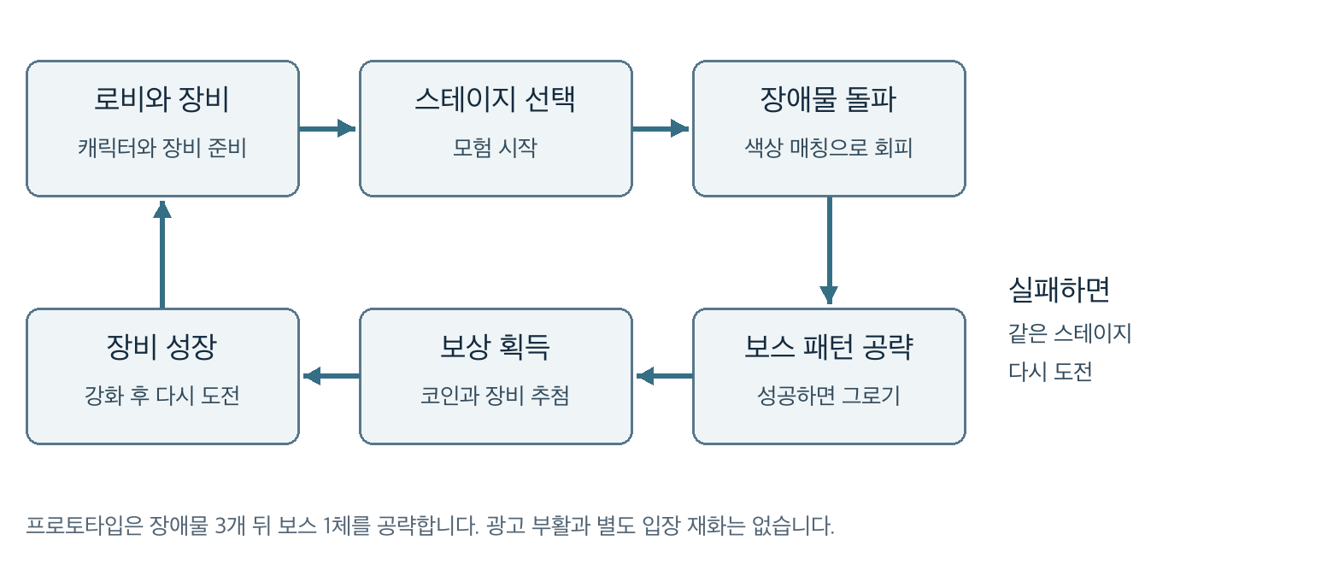
그림 2 확정된 프로토타입 플레이 흐름
영역 | 비율 | 구성
상단 러너 | 40% | 고양이·배경·장애물·HP·진행률·일시정지·보스 HP와 패턴 정보
하단 퍼즐 | 60% | 39칸 육각형 보드·선택선·아이템 표시·점수
공통 UI | 화면 위 | 준비·일시정지·결과·장비 관리·청록 색상 선택

화면과 자원
Android/iOS 세로 화면 9:16, 기준 1080×1920으로 설계한다. 노치와 홈 바 안전 영역을 확보한다. HP와 스태미나는 같은 생명력이며 별도 입장 재화와 목숨 수는 없다. 보유 아이템 슬롯도 만들지 않는다.

시작과 종료
로비에서 장비를 확인하고 새 게임 또는 저장된 구간 이어하기를 선택한다. 스태미나 0이면 패배, 보스 HP 0이면 승리다. 결과는 점수·코인·장비를 보여주고 다시하기 또는 홈으로 이동한다. 다음 스테이지와 광고 부활 버튼은 제공하지 않는다.

03 육각형 퍼즐과 입력
통합본 1.1 | 프로토타입 승인 기준
Pointy-top 육각형과 odd-r 좌표를 사용한다. 보드는 7행이며 행당 6개·5개를 교차 배치한다. 6개 행이 4개, 5개 행이 3개로 총 39칸이다. 홀수 행의 수평 오프셋과 보드 마스크를 같은 기준으로 계산한다.
상황 | 확정 규칙
기본 매칭 | 인접한 같은 색 2개 이상을 연결하고 손을 떼면 처리한다.
다른 색 진입 | 선택을 전부 취소한다. 이 동작 자체는 입력 잠금을 만들지 않는다.
되돌아가기 | 돌아온 타일은 유지하고 그 뒤에 선택한 타일만 취소한다.
아이템 사용 | 아이템 단독 터치 또는 같은 색 체인에 포함해 사용한다. 보스 패턴 중 예외는 06장 참조.
리필 | 모든 제거와 연쇄 효과가 끝난 뒤 빈 칸에 제자리 생성한다. 중력 낙하 없음.
터치 보정 | 판정 영역 1.3배와 상단 보정은 기본 후보로 유지하되 실제 기기에서 인접 오인식 없이 조정한다.

아이템 생성과 한도
5~8개 체인은 Lv.1, 9개 이상은 Lv.2 아이템을 마지막 칸에 만든다. 종류별 최대 2개이며 별도 보관 슬롯이나 총량 제한은 두지 않는다. 한도에 도달하면 제거·점수·회복은 처리하고 새 아이템 생성만 생략한다.
폭발·라인 제거에 맞은 기존 아이템도 연쇄 발동한다. 한 매칭 처리에서 각 아이템은 최대 한 번만 발동한다. 새 타일과 새 아이템은 기존 연쇄가 종료된 후 생성하므로 같은 연쇄에서 다시 제거되지 않는다.

정답이 없는 상황 방지
장애물 요구 색과 보스의 다음 요구 색에는 최소 2개의 연결 가능한 타일이 있어야 한다. 불가능하면 보드를 보정해 인접 쌍을 확보한다. 생성·리필·요구 색 전환 시 재검사하고 아이템 한도나 보호 규칙을 깨뜨리지 않는다.
렌더링·좌표 변환·인접 판정·거리·폭발 범위·라인 제거는 하나의 좌표 구현을 공유한다. Cube 좌표는 q+r+s=0, 즉 s=−q−r이다.

04 색상 액션과 아이템 효과
통합본 1.1 | 프로토타입 승인 기준
색상 액션은 일반 매칭으로 고양이에게 일어나는 행동이고, 아이템 효과는 긴 체인으로 만든 아이템 타일을 사용했을 때의 효과다. 두 개념을 UI와 이벤트에서 구분한다.
색상 | 액션 | 아이템 | Lv.1 / Lv.2
빨강 | 점프 | Recovery | 최대 HP 10% / 30% 즉시 회복
파랑 | 슬라이딩 | Time Freeze | 자연 감소·보스 제한 시간 3초 / 7초 정지
노랑 | 방어 | Blast | 주변 반경 1칸 / 2칸 파괴
보라 | 가속 | Line Clear | 1줄 / 3방향 라인 제거
주황 | 보스 공격 | Power Up | 다음 공격 +50% / +100%
청록 | 다음 보스 실패 1회 방어 | Color Shift | 보드 전체를 무작위 1색 / 선택한 1색으로 변경

발동 범위
일반 주행과 장애물 구간에서는 러너 액션과 아이템을 사용할 수 있다. 보스전에서는 그로기 중에만 색상 액션과 아이템을 허용한다. 보스 패턴 중 아이템의 보존과 생성 금지는 06장을 따른다.

시간 정지
스태미나 자연 감소와 보스 제한 시간을 멈춘다. 입력·타일 연출·장애물 이동은 유지한다. 그로기 제한 시간도 보스 제한 시간에 포함한다. 재사용 시 시간을 합산하지 않고 현재 남은 시간과 새 효과 시간 중 긴 값으로 갱신한다.

색상 선택과 공격 버프
청록 Lv.2는 6색 선택창을 띄운다. 선택 중 게임 진행과 퍼즐 입력을 멈추고, 선택 후 직전 상태로 복귀한다. Lv.1은 무작위 색을 고른다.
공격 버프는 다음 유효한 보스 공격에 한 번 적용하고 소모한다. 중복 획득 시 높은 값만 유지한다. 청록 방어권은 중복 저장하지 않으며 다음 보스 패턴 실패 피해 한 번을 막고 소모한다.

05 러너와 장애물 판정
통합본 1.1 | 프로토타입 승인 기준
프로토타입은 점프·슬라이딩·방어 장애물 3개를 지나면 반드시 보스에 도달한다. 일반 주행 구간은 초기 45~60초를 목표로 하며 장애물 재도전과 보스전 시간은 별도다. 주행 속도·거리·장애물 위치는 StageData로 관리한다.
단계 | 확정 동작
사전 경고 | 스폰 2초 전 요구 색과 JUMP / SLIDE / BLOCK, 카운트다운을 표시한다.
스폰 | 진행률과 러너 전진을 고정하고 장애물이 러너 쪽으로 이동한다.
입력 가능 | ObstacleWarningDistance 안에서 정답 매칭 완료 시 성공을 예약한다.
정답 | 충돌 순간까지 액션 애니메이션 상태가 유지될 필요는 없다. 해당 장애물 피해 없이 통과하고 진행을 재개한다.
다른 색 매칭 | 타일 제거·점수·회복을 처리하고 0.5초 입력 잠금을 적용한다. 오답 재발생 시 잠금 시간을 갱신한다.
실패 | 기본 20 피해 후 2초 대기하고 같은 장애물에 재도전한다. 성공 전 다음 장애물로 넘어가지 않는다.

정답 예약과 재도전
성공 예약은 해당 장애물에만 속하며 다음 장애물이나 재도전에 넘기지 않는다. 재도전 중 자연 감소와 경과 시간 누적은 계속된다. 횟수 제한은 없지만 피해와 자연 감소로 HP가 0이 되면 종료된다.

방어와 가속
노랑은 방어형 장애물의 정답이다. 성공하면 해당 장애물 피해를 완전히 무효화한다. 일반 주행에서 얻은 블록 상태를 무제한 보관하는 별도 방어권으로 만들지 않는다.
보라 매칭은 일시적으로 주행 속도를 올린다. 기존 BalanceData의 RunSpeedMultiplier·RunSpeedDuration을 초기값으로 사용하고 테스트 후 조정한다. 장애물까지의 준비 시간도 함께 짧아진다.

06 타임어택 보스와 그로기
통합본 1.1 | 프로토타입 승인 기준
보스 패턴은 전체 색상 순서를 보고 각 색을 2개 이상 순서대로 매칭하는 타임어택 1종이다. 초기 순서 길이는 3, 제한 시간 10초, 보스 HP 120이다. 잘못된 순서 또는 시간 초과면 실패하고 HP 20을 잃는다.

보스 패턴 중 타일 처리
매칭은 패턴 입력과 일반 타일 제거·점수·회복으로 처리한다. 아이템 효과 발동과 신규 생성을 금지한다. 체인에 기존 아이템이 포함되면 일반 타일처럼 연결할 수 있지만 아이템 타일 자체는 제거하지 않는다. 아이템 단독 터치로 패턴을 통과할 수 없다.
보존된 아이템을 반복 터치해 점수·회복을 얻지 않도록 실제 제거 타일을 별도로 집계한다. 다음 요구 색의 연결 가능한 인접 쌍이 없으면 보드를 보정한다.

그로기
패턴 성공 후 기본 5초 동안 그로기를 연다. 자유 매칭으로 공격하며 색상 액션과 아이템을 허용한다. 청록은 직접 공격 대신 다음 패턴 실패 1회 방어권을 획득한다. 보스전 동안 HP 자연 감소는 멈춘다.

피해와 단계 전환
보스 피해와 HP는 즉시 반영한다. HP 0이면 즉시 처치를 확정하고 단일 승리 처리로 이동한다. 패턴 성공 자체에 별도 고정 피해를 추가하지 않고 07장의 그로기 공격식을 사용한다.
HP 임계값에 따른 패턴 강화는 그로기가 끝난 뒤 적용한다. 추가 패턴 종류는 만들지 않고 같은 타임어택의 길이·시간 등 데이터로 조절한다. 정확한 강화 수치는 밸런싱 항목으로 기록한다.

중단과 재개
일시정지는 보드·장애물·보스·타이머 상태를 보존하며 해제 시 정지 전 상태로 돌아간다. 그로기나 색상 선택 중 정지·재개도 같은 원칙을 따른다. 결과 화면에서는 모든 전투 진행과 자연 감소를 정지한다.

07 점수 전투 공식과 초기 수치
통합본 1.1 | 프로토타입 승인 기준
연속 콤보와 치명타는 프로토타입에서 사용하지 않는다. UI에는 연속 콤보 대신 체인 길이와 티어를 표시한다. 계산은 중복 이벤트 없이 한 매칭 결과에서 일관되게 수행한다.
항목 | 확정 계산
체인 배율 | 2~4개 ×1 / 5~8개 ×2 / 9개 이상 ×4
점수 | 실제 제거한 고유 타일 수 × 10 × 체인 배율
일반 회복 | 실제 제거한 고유 타일 수 × 0.3 HP
그로기 기본 공격 | 직접 연결한 타일 수 × 공격력 계수 × 그로기 배율
주황 체인 | 그로기 기본 공격 ×2
공격 버프 | 다음 유효 공격 ×(1 + 버프). 사용 후 소모, 중복은 높은 값만 유지.
청록 체인 | 직접 피해 없음. 다음 보스 패턴 실패 1회 방어권 획득.
연쇄 제거 | 점수·회복에는 포함. 보스 공격의 직접 연결 수에는 포함하지 않음.

예시: 기본 공격력 계수 1, 그로기 배율 2에서 주황 5개를 연결하고 Lv.1 버프가 있으면 5 × 1 × 2 × 2 × 1.5 = 30 피해다. 이때 폭발로 추가 제거한 타일은 공격 피해를 늘리지 않는다.
초기 테스트 항목 | 값
최대 HP / 장애물 피해 / 보스 실패 피해 | 100 / 20 / 20
자연 감소 기본값 / 시간 증가 계수 | 0.15 HP/초 / 0.001
감소율 | 0.15 × 스테이지 감소 배율 + 0.001 × 러너 경과 시간
장애물 수 / 일반 주행 목표 | 3개 / 45~60초
보스 HP / 순서 길이 / 제한 시간 | 120 / 3단계 / 10초
그로기 / 공격력 계수 / 그로기 배율 | 5초 / 1 / 2

아이템 단독 사용은 체인 티어 보너스 없이 처리한다. 생성된 아이템이나 보존된 아이템은 제거 타일로 중복 집계하지 않는다. 위 기본 수치는 테스트 후 조정할 수 있으나 점수·회복·피해의 역할은 유지한다.

08 보상 장비와 성장
통합본 1.1 | 프로토타입 승인 기준
클리어하면 확정 코인 100을 지급한다. 전리품 표에서는 코인을 다시 추첨하지 않는다. 첫 클리어에서는 테스트용 장비 1개를 확정 지급하고 이후 장비 드롭 확률은 테스트 데이터로 관리한다.
항목 | 프로토타입 규칙
장비 슬롯 | 모자·옷·무기 3개 유지
장비 종류 | 테스트용 장비를 슬롯별 1종 준비
옵션 | 고정 옵션만 사용. 랜덤 옵션·출시용 희귀 파밍 제외.
레벨업 | 코인을 직접 지불해 Lv.5까지 강화
비용 | Lv.1→2 100 / 2→3 150 / 3→4 200 / 4→5 250 코인
승급과 소환 | 구현 보류. 기존 데이터와 코드는 보존.
클리어 표시 | 클리어 여부·점수·획득 보상. 별 점수와 다음 스테이지는 없음.
광고와 입장 | 광고 부활·보상 2배·무료 코인·입장 재화 없음.

능력치 연동
장착·강화 결과를 실제 플레이에 반영한다. HP 장비는 최대 HP, 공격 장비는 공격력 계수 등 해당 데이터에 연결한다. 정확한 장비별 옵션과 증가량은 7번 세션에서 작은 테스트 데이터로 정하고 선택 이유를 인수인계한다. 치명타는 활성화하지 않는다.

중복 지급 방지
클리어 보상 지급과 진행 완료 기록은 하나의 저장 처리로 묶는다. 결과 화면 재진입·앱 재시작·동일 이벤트 중복 발생으로 코인이나 첫 장비가 다시 지급되지 않아야 한다. 첫 클리어 확정 장비와 이후 확률 추첨의 분기를 분리한다.

반복 플레이 검증
첫 클리어 → 장비 획득 → 장착 → 코인으로 강화 → 다음 플레이 능력치 반영까지 확인한다. 코인 부족·Lv.5 초과·중복 장착 같은 잘못된 요청은 데이터 손상 없이 거부한다.

09 체크포인트와 영구 저장
통합본 1.1 | 프로토타입 승인 기준
저장 형식은 버전 번호를 가진 JSON이며 암호화는 보류한다. 진행 중인 애니메이션 자체가 아니라 저장된 구간 경계에서 재개한다. 보스 패턴 종료 직후의 상태를 복원해 재접속으로 이득이나 손해가 발생하지 않게 한다.
저장 시점 | 필수 내용
장애물 성공·실패 판정 후 | 스테이지 ID·거리·장애물 인덱스·성공 또는 재도전 경계·HP·경과 시간·점수·보드·지속 효과
보스 패턴 종료 후 | 보스 HP·플레이어 HP·페이즈·다음 단계·방어권·공격 버프·보드 상태·관련 타이머 상태
보상 변경 직후 | 코인·첫 클리어 여부·보유 장비·클리어 보상 지급 기록
장비 변경 직후 | 장착 슬롯·장비 인스턴스·레벨·변경된 코인

보드와 지속 효과
타일 위치·색·아이템 종류·레벨을 저장한다. 구간 경계에서 이어지는 가속·시간 정지 등 효과는 잔여 시간을 보존한다. 매 타일 매칭마다 저장하지 않는다. 중단 시점에 따라 마지막 체크포인트 이후의 조작은 되돌아갈 수 있음을 이어하기 정책으로 명시한다.

안전한 쓰기와 호환성
임시 파일 기록 후 교체하는 저장 경로와 백업·버전 검증을 마련한다. 기존 프로토타입 체크포인트는 덮어쓰기 전에 호환 여부를 검사하고, 안전한 변환 또는 별도 보존 후 초기화를 적용한다. 잘못된 파일 하나 때문에 전체 성장 기록을 잃지 않게 한다.

재시작과 일시정지의 차이
새 게임·다시하기는 해당 진행 체크포인트를 명시적으로 초기화한다. 코인·장비·첫 클리어 기록은 유지한다. 일시정지는 메모리의 현재 상태를 보존하는 기능이며, 디스크 체크포인트로 되돌아가는 동작이 아니다.
실제 파일 입출력과 보상 중복 방지 검증은 6번·7번 세션에서 수행한다. 사용자 저장 데이터와 프로젝트 원본을 파괴하는 초기화는 피한다.

10 화면과 기술 구현 기준
통합본 1.1 | 프로토타입 승인 기준
항목 | 확정 기준
엔진 | 현재 프로젝트의 Unity 6000.3.14f1과 URP 2D 유지
UI | UGUI 유지. UI Toolkit으로 재작성하지 않음.
입력 | New Input System 유지. 모바일 터치와 마우스 검증.
데이터 | 기존 ScriptableObject와 Resources 경로를 우선 재사용. 수치는 코드에 고정하지 않음.
외부 서비스 | 프로토타입 실행에 광고·분석·결제가 필요하지 않게 분리. 기존 패키지는 무조건 삭제하지 않음.
코드 구조 | 퍼즐·러너·보스·성장·저장의 책임을 구분하되 전체 재작성은 하지 않음.
씬 생명주기 | Main↔Game 이동 시 싱글톤·이벤트·씬 참조가 중복되거나 유실되지 않도록 정비.

필요한 화면
로비의 시작·이어하기·장비 진입, 인게임 HP·진행률·점수·경고·보스 순서와 시간, 일시정지, 승패 결과와 보상, 장비 장착·강화, 청록 Lv.2 색상 선택을 구현한다. 상점·아케이드·광고·별·다음 스테이지 등 보류 버튼은 노출하지 않는다.

연출과 리소스
기존 테스트 리소스로 기능 검증을 먼저 끝낸다. 선택 발광·연결선·제거·아이템 생성·제자리 리필과 점프·슬라이딩·방어·피격의 판독성을 확보한다. 마지막 세션에서 일관된 최소 아트와 사운드를 적용하되 대규모 최종 아트 제작은 별도 작업으로 남긴다.

검증 방식
좌표·점수·효과·저장처럼 오류 위험이 큰 규칙에는 의미 있는 자동 검증을 추가한다. 실제 플레이와 모바일 해상도는 Unity에서 확인한다. 실행 환경이 없으면 정적 검토와 실행 검증을 명확히 구분하고 미검증 항목을 인수인계한다.

11 확정된 변경과 남은 조정
통합본 1.1 | 프로토타입 승인 기준
기존 미정 항목 | 승인된 프로토타입 결정
UI 기술 | UGUI 유지
육각형 배치 | Pointy-top odd-r, 7행 6·5개 교차 총 39칸
아이템 수와 위치 | 종류별 2개, 보드 내 사용, 별도 슬롯 없음
스테이지 보스 | 장애물 3개 이후 보스 1체
아케이드 | 프로토타입 제외
콤보와 회복 | 연속 콤보 제외, 체인 티어 점수, 제거 수 ×0.3 회복
보스 대미지 | 직접 연결 수 기반, 주황 ×2, 청록 무피해, 버프 1회
입장 스태미나 | 없음. 플레이 중 HP만 사용
노랑 방어 | 방어형 장애물 정답 성공 시 전량 무효
아이템 한도와 연쇄 | 한도면 생성만 생략, 기존 아이템당 1회 연쇄 후 리필
광고·성장 범위 | 광고 제외, 고정 장비 3종, Lv.5, 승급·소환 보류
저장 | 구간 경계와 성장 변경 시 저장, 보상과 완료 기록 일괄 처리

확정을 다시 요청할 필요가 없는 항목
위 범위·규칙은 사용자 승인 사항이다. 구현 세션에서 다시 선택지로 제시하지 않는다. 파일 구조·검증 도구·예외 처리 등 통상적인 구현 방식은 기존 코드에 맞춰 판단하고 기록한다.

테스트로 조정할 항목
장비별 고정 옵션과 성장량, 첫 장비의 종류, 이후 드롭 확률, 타임어택 강화 수치, 장애물 위치·속도·입력 거리, HUD 배치와 효과 순서의 구현 세부는 데이터와 테스트로 구체화한다. 기존 승인 규칙을 바꾸지 않는 범위에서 선택하고 인수인계에 근거를 남긴다.

12 개발 세션과 인수인계
통합본 1.1 | 프로토타입 승인 기준
8개 세션을 순서대로 진행한다. 앞 세션이 공통 코드와 씬을 바꾸므로 같은 작업 폴더에서 여러 개발 채팅을 동시에 실행하지 않는다. 세션 길이는 시간보다 완료 기준으로 나눈다.
세션 | 주요 범위 | 완료 기준
01 현재 작업 보존과 실행 기반 | 작업 보존, 컴파일 기준선, 씬·데이터·참조 점검 | 프로젝트 복구 경로와 실행·미검증 상태가 기록됨
02 퍼즐 좌표와 입력 정비 | 39칸 odd-r, 6방향 판정, 드래그·되돌리기·보정 API | 입력과 시각 배열·범위 계산이 일치함
03 게임 상태와 장애물 | 일시정지·재개·씬 생명주기, 정답 예약·재도전 | 장애물 3개를 거쳐 보스 진입 가능
04 보스와 전투 계산 | 타임어택·그로기·단일 처치, 점수·회복·피해식 | 승패·정지·강화 타이밍이 일관됨
05 아이템 효과와 전투 연결 | 6종 2티어·연쇄·색상 선택·패턴 보호·시간 정지 | 아이템과 상태·전투 규칙을 함께 검증
06 저장과 이어하기 | 버전 JSON·구간 경계·보드·효과 복원·보상 저장 계약 | 중단과 재개 후 상태가 일치함
07 보상과 장비 성장 | 100코인·첫 장비·장착·Lv.5·중복 지급 방지 | 클리어→성장→재도전이 저장까지 연결됨
08 플레이 화면과 통합 검증 | UGUI 정리·최소 연출·기기 검증·튜닝 | 전체 플레이 체크리스트와 알려진 한계가 남음

새 채팅 시작 방법
Docs/Development/세션별 시작 프롬프트.txt에서 해당 번호의 전체 블록 하나를 복사해 같은 프로젝트의 새 채팅에 입력한다. 각 블록은 프로젝트 경로·기준 문서·선행 인수인계·범위·검증·종료 기록을 포함한다.

다음 세션으로 넘길 기록
각 세션은 Docs/Development/SESSION-번호-HANDOFF.txt에 기준 문서 버전, 변경 파일, 검증 명령과 결과, 미검증·실패 항목, 실제 작업 경로·브랜치, 다음 세션 주의점과 남은 작업을 기록한다. 다음 세션은 이 기록을 읽고 필요한 검증을 통과한 상태에서 진행한다.

13 출시 단계에서 다시 다룰 기획
통합본 1.1 | 출시 단계 보류 기록
이 장은 기존 기획의 보존 기록이다. 아래 항목을 이번 프로토타입의 구현 목록으로 해석하지 않는다.
분야 | 원안과 후속 검토 내용
캐릭터 | 다중 캐릭터, 조각 승급. 1~5성 조각 0·10·30·60·100, 스탯 배율 1.0·1.2·1.5·2.0·3.0은 원안 예시.
장비 | Lv.20, Grey→Green→Blue→Purple→Yellow, 랜덤 옵션, 보스 고정 옵션 장비, 동일 등급 재료 2개 승급.
희귀 파밍 | Rat King’s Crown, Attack +10%, 드롭 1.5%는 원안 예시. 프로토타입에는 그대로 적용하지 않음.
경제 | 장비 소환·상점·유료 상품, 광고 1회 부활·무료 코인·코인 2배. 비용과 제한 수 추가 설계 필요.
스테이지 | 에피소드당 10스테이지, 5 중간 보스·10 최종 보스. 일반 스테이지 보스 유무는 출시 단계 결정.
보스 패턴 | 리듬 노트 Perfect/Good/Miss, 컬러 쿼터 목표 개수, 메모리 시퀀스. 기존 구현은 보존.
아케이드 | 장애물·보스 없는 점수 모드. 시간제한과 HP 소모 정책은 별도 결정.
기술 | LocalDB 자동 변환, 전체 서비스 연동, 암호화, 대규모 아틀라스·풀링·성능 최적화

확장 시 지킬 점
프로토타입의 정답 판정·상태 복원·보상 중복 방지 검증을 유지한 채 기능을 추가한다. 원안의 잘못된 Cube 식과 강화 비용 예시는 그대로 복원하지 말고 재검증한다.

14 출처 용어와 변경 기록
통합본 1.1 | 프로토타입 승인 기준
출처 | 역할
Docs/Plan의 기획서 01~05 | 개요·핵심 메카닉·성장과 BM·UI UX·기술 명세의 원안
Docs/Plan의 구현 로드맵 | 과거 6단계 개발 계획과 완료 기록
2026년 11월 13일 코드 검토 | 소스·씬·데이터의 정적 확인. 실제 실행 통과 기록은 아님.
프로토타입 추천안 승인 | 2026년 11월 13일 사용자 승인. 이 통합본의 현행 제작 기준.

용어 | 이 문서의 의미
체인 | 한 번의 드래그로 직접 연결한 타일 묶음
체인 티어 | 직접 연결 수에 따른 Lv.0·Lv.1·Lv.2 구간과 점수 배율
연속 콤보 | 여러 매칭의 연속성 보상. 이번 프로토타입에서는 사용하지 않음.
그로기 | 패턴 성공 후 자유 매칭과 공격이 가능한 시간
HP와 스태미나 | 동일한 플레이 중 생명력. 입장 재화와 구분할 필요 없음.
체크포인트 | 구간 경계의 진행 상태를 디스크에 저장한 기록
확정 규칙과 초기값 | 규칙은 승인된 동작, 초기값은 테스트로 조정 가능한 데이터

변경 기록
1.0: 원본 5종과 로드맵 통합, 상충 항목 분리, 콘셉트 이미지와 흐름도 수록. 1.1: 추천안 사용자 승인 반영, 본문의 규칙·수치·성장·저장·UI를 프로토타입 기준으로 갱신, 출시 원안 별도 보존, 8개 세션과 시작 프롬프트 준비.
그림 1은 시각적 분위기 참고용이다. 이미지의 타일 방향·수량·중복 HP 표시·목숨 수·쥐 보스 외형은 제작 규격이 아니다. 그림 2는 확정된 반복 플레이 구조를 설명한다.

